CALIOP 沙尘垂直结构验证
2023 年 3 月东亚沙尘个例 · 2026-07-23

一、为什么做这件事
柱负荷 = 排放 × 滞留时间。用 MODIS 柱 AOD 标定排放系数，只能约束这个**乘积**。若模式把沙尘堆在近地层，干沉降偏强、滞留时间偏短，柱量就会偏低——此时把柱量亏空全部算成排放不足是错的。CALIOP 是唯一能独立检验垂直结构、从而把这两者拆开的观测。

二、结论（三条）
1. 垂直结构不影响量级结论，TK 3.2× / MG 3.0× 是干净的。
模式在整个模拟期只沉降掉了释放质量的 3.4%（见第四节）。沉降不是主要汇，滞留时间由平流出域决定。因此垂直分布怎么变，柱量几乎不动——「排放 × 滞留时间」这个简并在本个例中不存在。
2. TK 源区模式抬升不足，质心低 0.87 km。
5 次独立过境、537 层，逐次符号一致。这一条可以写进论文。它影响的是输送路径与源区垂直剖面，不是量级。
3. 受体（兰州 / 北京）的垂直验证做不了。
CALIOP 一天两轨、幅宽约 70 m，5 天事件里北京只有 1 次有效过境（20 层）、兰州 2 次（25 层）。这是仪器的先天限制，应当明说，不能用池化数凑一个结论。

三、逐轨道时间匹配结果
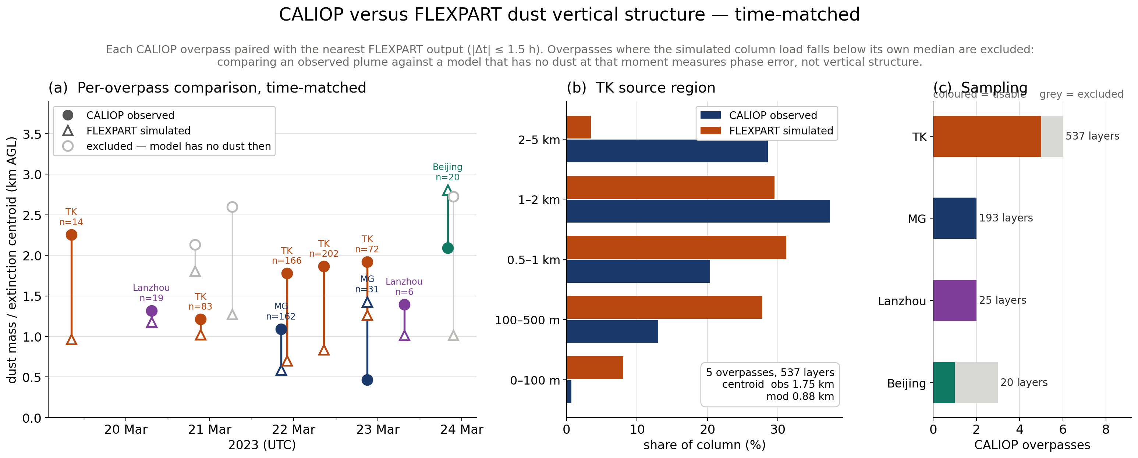
图 1 CALIOP 与 FLEXPART 垂直结构对比（时间匹配版）
区域 | 可用过境 | 层数 | 观测质心 | 模拟质心 | 差（观−模）
TK | 5 | 537 | 1.75 km | 0.88 km | +0.87
MG | 2 | 193 | 0.99 km | 0.72 km | +0.27
兰州 | 2 | 25 | 1.34 km | 1.14 km | +0.20
北京 | 1 | 20 | 2.09 km | 2.81 km | −0.72

配对规则：每条过境取模式最近输出时刻（|Δt| ≤ 1.5 h）。若该时刻模式柱量低于其自身时间序列的中位数，则排除——拿观测有沙尘去比模式没沙尘，量的是相位误差，不是垂直结构。17 条过境中 13 条可匹配，其中 10 条模式确有沙尘。

四、沉降收支（结论 1 的依据）
run | 干沉降 (kg) | 湿沉降 (kg) | 末时空中 (kg) | f_dep
TK | 2.7e5 | 2.0e3 | 2.3e7 | 1.1%
TH | 1.1e5 | 1.6e3 | 2.3e6 | 4.6%
AH | 1.4e5 | 1.6e3 | 4.5e6 | 3.1%
MG | 1.3e5 | 4.4e2 | 3.6e6 | 3.4%

中位 f_dep = 3.4%，且这是上限——飞出计算域的质量未计入分母。
推论：把近地层占比按观测调低后，干沉降随之减弱，但柱量只增加 1–3%。即修正垂直结构**不能**补回柱量亏空。

五、观测侧的原始证据
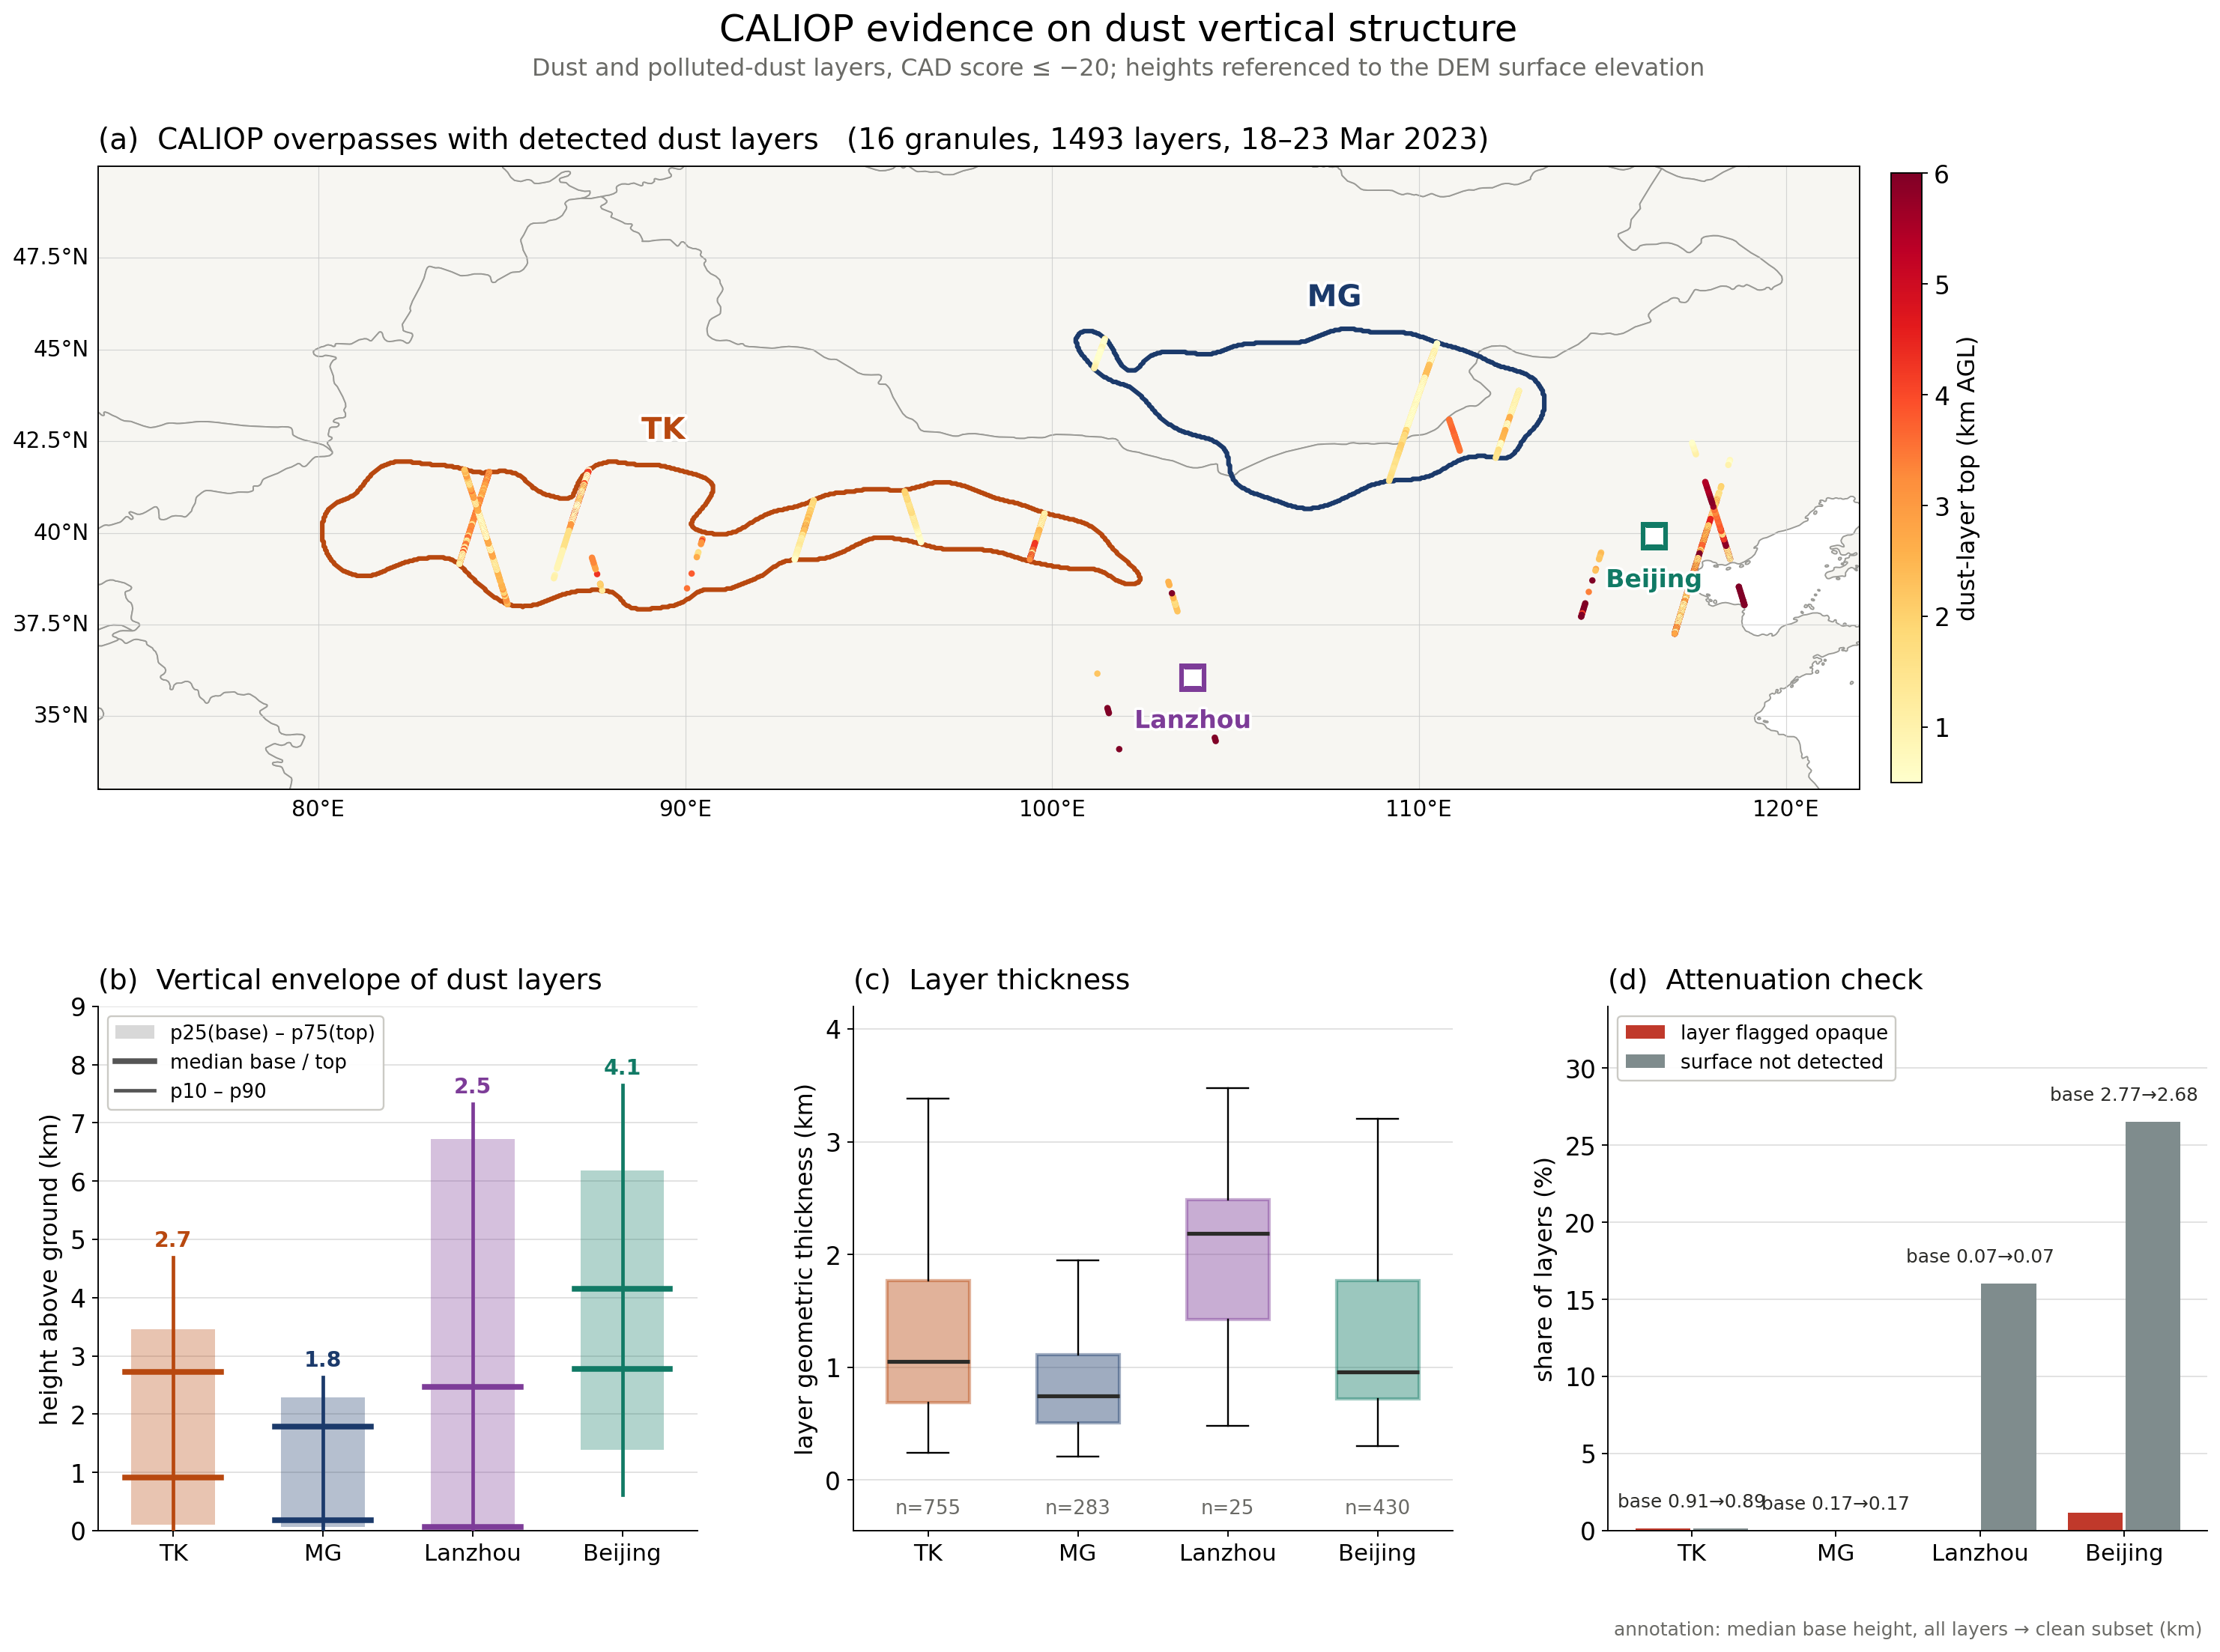
图 2 CALIOP 观测的沙尘层几何与质量控制
(a) 过境覆盖与层顶高度；(b) 各区沙尘层的垂直包络；(c) 层厚分布；(d) 衰减混淆检验。
判据：Feature_Classification_Flags 取气溶胶且子类型为 dust(2) 或 polluted dust(5)，CAD Score ≤ −20；高度减 DEM_Surface_Elevation 换算成距地高度（源区地面 1–1.5 km，不换算则与华北不可比）。共 1493 条合格层。
衰减混淆已排除。
稠密沙尘会使 532 nm 激光在触地前衰减完，CALIOP 会把层底报高。检验结果：
区域 | 不透明层占比 | 地面未探测占比 | 层底中位（全集 → 干净子集）
TK | 0.1% | 0.1% | 0.91 → 0.89 km
MG | 0.0% | 0.0% | 0.17 → 0.17 km
兰州 | 0.0% | 16.0% | 0.07 → 0.07 km
北京 | 1.2% | 26.5% | 2.77 → 2.68 km

TK 几乎没有不透明层，激光全部触地，抬升的层底是真实的。

六、局限（必须写进论文）
- 正向 run 用的是旧 WRF，与 CALIOP 过境不是同一团气。时间匹配已把最坏的情形（模式无沙尘）排除，但相位残差仍在。新的完整 WRF 跑完后应重做。
- 观测侧是消光占比、模式侧是质量占比，二者只在消光效率随高度不变时等价。大粒子先沉降使高层单位质量消光效率更高，故观测对高层略有高估——这个方向使「模式偏低」的结论更保守，不会造出假阳性。
- 0–100 m 档是 CALIOP 最不可靠的一档（地表回波污染），单独使用该档会得到过于极端的比值，故所有推论均以 <500 m 或质心为准。
- MG 仅 2 次可用过境且两次符号相反（+0.50 / −0.96），其 +0.27 的均值无意义。
- CONC 单位为 ppt by mass（IND_RECEPTOR=2），是混合比而非浓度，已按标准大气密度换算为质量后再做占比。

七、与前一版结论的差异
本文件取代此前基于**池化**（不做时间匹配）的分析。差异如下：
结论 | 池化版 | 时间匹配版 | 判定
TK 模式偏低 | +0.84 km | +0.87 km | 一致，成立
北京垂直结构 | 「几乎完美」 | 仅 1 次过境，符号相反 | 作废
修正后近地浓度降到 60% | 有 | 依据已作废 | 撤回
柱量几乎不变（沉降 3%） | — | 成立 | 不依赖 CALIOP

池化版把 1493 层不分时刻堆在一起。检查发现 MG / 兰州 / 北京在各自窗口内一条层都没有，北京 95% 的层来自比受体窗口早 16 h 的一条轨道——那是拿事件前的观测比事件期的模拟。

